**项目编号:XXXXXXX**

需求描述书

**2014年03月**

1. 文档属性

|  |  |
| --- | --- |
| 文档属性 | 内容 |
| 项目/任务名称 | 硬件设备服务化 |
| 项目/任务编号 |  |
| 文档名称 |  |
| 文档版本号 | V1.2.0 |
| 文档状态 | 正在编写 |
| 文档编写完成日期 |  |
| 作 者 |  |
| 内部发布范围 |  |

1. 文档变更历史清单

|  |  |  |  |
| --- | --- | --- | --- |
| 文档版本号 | 变更日期 | 修改人 | 备注 |
| 1.0 | 2014-3-20 | 徐强 | 初稿,描述了各个组件及其交互 |
| 1.1 | 2014-4-3 | 徐强 | 细化ab硬件部分(满足最基本功能) |
| 1.1.1 | 2014-4-16 | 徐强 | 添加操作后硬件状态及实现厂商名单 |
| 1.1.2 | 2014-4-22 | 徐强 | 修正打印机接口 |
| 1.1.3 | 2014-4-24 | 徐强 | 添加调试接口 |
| 1.1.4 | 2014-5-6 | 徐强 | 细化调试配置说明 |
| 1.1.5 | 2014-5-9 | 徐强 | 详细描述更新策略 |
| 1.1.6 | 2014-5-21 | 徐强 | 描述打印格式 |
| 1.1.7 | 2014-6-24 | 徐强 | 添加KVM |
| 1.1.8 | 2014-7-8 | 徐强 | 添加音视频录制 |
| 1.2.0 | 2014-10-24 | 徐强 | 实际检验后,增加若干接口 |
| 1.2.1 | 2014-11-1 | 徐强 | 细化后续设计 |
|  |  |  |  |
|  |  |  |  |
|  |  |  |  |

第 1 章 总体说明 6

1.1 项目背景 6

1.2 基本定义和术语 7

1.3 相关文档人员 7

第 2 章 设计思路 7

2.1 上述问题的解决方法 7

2.1.1 DLL调用不稳定 7

2.1.2 跨B/S页面调用 8

2.1.3 跨网络共享设备 9

2.1.4 硬件配置统一更新 9

2.1.5 支持服务调试 10

第 3 章 软件架构描述 10

3.1 系统组成部分 10

3.2 总体设计原则 11

3.2.1 组件间解耦 11

第 4 章 需求描述 11

4.1 自动更新程序 11

4.1.1 规划 11

4.1.2 需求场景描述 12

4.1.2.1 自动更新客户端 12

4.1.2.2 执行更新脚本 12

4.2 更新服务器 12

4.2.1 规划 12

4.2.2 具体例子 13

4.2.3 更新流程 13

4.2.4 需求场景描述 14

4.2.4.1 获得设备的配置 14

2 发送请求部署配置的服务(注：如果为了快速加载,可以把一部分数据存到本地数据库中) 14

4.2.4.2 保存设备配置 15

4.2.4.3 新建更新类别 15

2 使用者新建更新类别 15

4.2.4.4 新建更新内容 15

1 使用者选择要更新的类别 16

4.2.4.5 查看更新列表 16

4.2.4.6 比对版本服务 16

4.3 监视程序 16

4.3.1 规划 16

4.3.2 需求场景描述 16

4.3.2.1 启动程序 16

4.4 设备服务器 17

4.4.1 规划 17

4.4.2 需求场景描述 17

4.4.2.1 硬件服务 17

4.4.2.2 可视化界面配置 17

4.4.2.3 访问权限配置 17

4.4.2.4 提供硬件设备服务 18

2.a 调用设备错误,返回给客户端 18

4.4.2.5 开始JOB 18

4.4.2.6 结束JOB 18

4.4.2.7 提供启动情况服务 18

4.4.2.8 列举所有设备 19

4.4.2.9 列举正在运行设备 19

4.4.2.10 列举正在运行JOB服务 19

4.4.2.11 结束某项设备服务 19

4.4.2.12 提供运行情况 19

4.5 请求客户端程序 19

4.5.1 规划 19

4.5.2 需求场景描述 19

4.5.2.1 调用硬件请求 19

3 解析jsonresponse结构 20

4.5.2.2 调用状态查询请求 20

4.5.2.3 结束某项设备请求 20

2 发出结束请求。 20

4.5.2.4 用户选择设备 20

第 5 章 技术选型的考虑 20

5.1 实际需求场景 20

5.2 编程语言选型 21

5.3 架构 21

5.4 几个抽象要点 21

5.4.1 设备 21

5.4.2 更新元素 21

5.5 实现上的考虑 22

5.6 编码规范 22

第 6 章 附录 22

6.1 更新脚本描述 22

6.1.1 例子 22

6.1.2 解释 22

3 Close:表示关闭程序 23

6.2 更新服务器数据库描述 23

6.2.1 更新类别表 23

6.2.2 级别表 23

6.2.3 更新记录表 24

6.3 硬件服务 24

6.3.1 DLL格式规范 24

6.3.2 主数据结构描述 25

6.3.2.1 Json返回结构 25

6.3.3 错误代码表 25

6.3.3.1 错误代码 25

6.3.4 密码键盘 25

6.3.4.1 调用接口 25

6.3.4.2 驱动实现 26

6.3.5 磁卡刷卡器 26

6.3.5.1 调用接口 26

6.3.5.2 驱动实现 26

6.3.6 IC刷卡器 26

6.3.6.1 调用接口 26

6.3.6.2 驱动实现 26

6.3.7 身份证 27

6.3.7.1 调用接口 27

6.3.7.2 驱动实现 27

6.3.8 指纹仪 27

6.3.8.1 调用接口 27

6.3.8.2 驱动实现 27

6.3.9 评价器 27

6.3.9.1 调用接口 27

6.3.9.2 驱动实现 28

6.3.10 扫描仪 28

6.3.10.1 调用接口 28

6.3.11 打印机 28

6.3.11.1 调用接口 28

6.3.11.2 例子 28

6.3.11.3 标签解释 29

6.3.12 KVM 30

6.3.12.1 调用接口 30

6.3.13 音视频录制 30

6.3.13.1 调用接口 30

6.4 状态服务 31

6.4.1 启动信息描述 31

6.4.2 状态信息描述 31

6.5 调试服务 31

6.5.1 环境定义 31

6.5.2 设备状态定义 31

6.5.3 设备类别定义 31

6.5.4 远程查看日志 31

6.5.5 查看系统支持的设备(本驱动程序支持的设备) 33

6.5.5.1 返回报文 33

6.5.5.2 报文解释 34

6.5.6 查看正在使用的设备(指已经装载驱动的设备) 34

6.5.6.1 返回报文 34

6.5.6.2 报文解释 34

6.5.7 改变日志级别 34

6.5.7.1 参数解释 34

6.6 配置服务 35

6.6.1 配置内容范围 35

6.6.2 获取某个驱动配置 35

6.6.2.1 参数解释 35

6.6.2.2 返回报文 35

6.6.3 获取所有驱动配置 35

6.6.3.1 返回报文 35

6.6.4 获取所有可用硬件列表配置 36

6.6.4.1 返回报文 36

6.6.5 保存某个驱动配置 37

6.6.5.1 参数解释 37

6.6.5.2 上送报文 37

6.6.5.3 返回报文 37

6.6.6 保存所有驱动配置 37

6.6.6.1 参数解释 37

6.6.6.2 上送报文 37

6.6.6.3 返回报文 37

6.6.7 获得更新服务器地址 38

6.6.7.1 返回报文 38

6.6.7.2 解释 38

6.6.8 保存更新服务器地址 38

6.6.8.1 参数解释 38

6.6.8.2 上送报文 38

6.6.8.3 返回报文 38

6.7 服务启动 38

6.7.1.1 程序参数 39

6.7.1.2 运行界面 39

# 总体说明

## 项目背景

随着实施客户的增多及项目的不断进展,原有的硬件调用方式已经凸显出各种问题。主要问题如下：

1 某些厂商提供的DLL驱动不稳定。某些情况下会造成DLL出错,从而使得客户端进程崩溃,严重的影响了客户体验。

2 在某些特殊的需求中(如：需要跨越BS页面进行音视频录制),原有的调用方式不能解决跨浏览页调用问题。

3 不支持设备跨机器共享。

4 不支持硬件配置统一批次更新。

旧有的调用方式已经不能解决问题了。鉴于此,提出了硬件设备服务化项目。在新版本中,不仅要解决上述的四个问题。而且为了更好的进行测试工作,还需要增强调试功能。

本项目着力于解决上述几个问题。并把硬件服务,更新服务两个模块抽象出来,争取能为其它项目提供基础服务。

## 基本定义和术语

|  |  |
| --- | --- |
| 硬件设备服务化 | 将硬件调用看成是一种服务。由服务提供者提供服务。 |
| 串口 | 主机与外部设备的一种通信接口。通常是9针。常用于交换小数据。如：密码键盘 |
| 并口 | 主机与外部设备的一种通信接口。通常是25针。常用于交换较大量数据。如：打印机 |
| 转接口 | 当主机通信接口不足时的一种扩展手段。通常是一拖四口。 |
| Usb口 | 主机与外部设备的一种通信接口。 |
| B/S activex调用 | Activex的生命域是在某张页面内。如果跳出这张页面,则会注销此DLL。 |
| JSON RPC | RPC变种。支持HTTP,TCP方式。 |
| ACL | 访问权限控制。常用于操作系统的权限控制。 |

## 相关文档人员

|  |  |
| --- | --- |
| 项目开发者 | 调用接口,使用服务提供者提供的服务。 |
| 运维人员 | 使用系统提供的操作界面,进行各种操作 |

# 设计思路

## 上述问题的解决方法

### DLL调用不稳定

通过隔离进程的方法使其隔离。需要涉及到三个实体：

1 调用服务者：负责启动监视服务

2 监视服务者：负责监视服务提供者。如果服务提供者发生异常,则启动它。

3 服务提供者：负责提供服务。

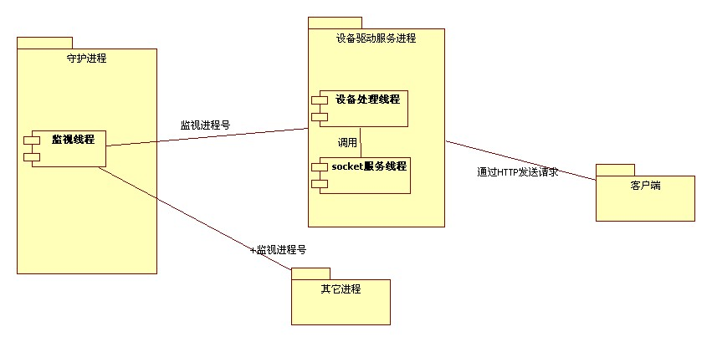

(组件间的静态关系)

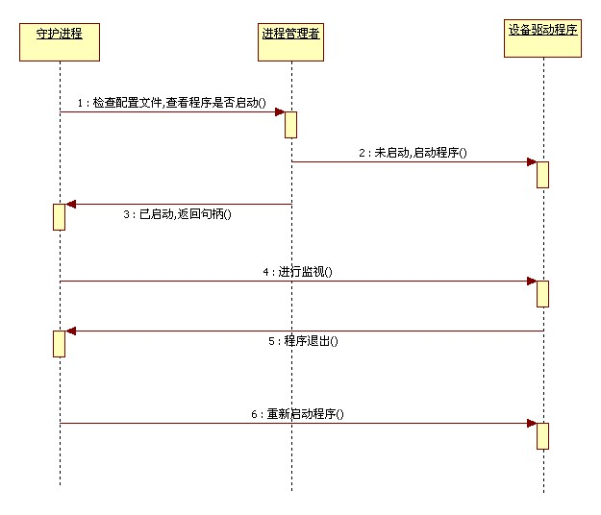

(组件间的动态关系)

### 跨B/S页面调用

把硬件设备进行服务化。同时,返回给客户端KEY,标识着这次服务过程。

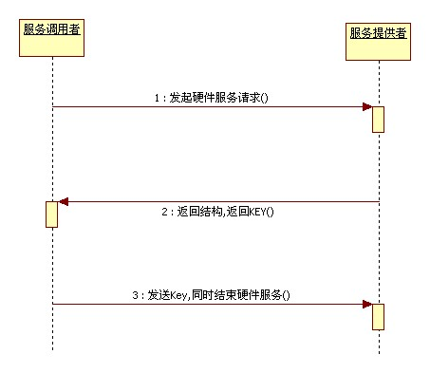

### 跨网络共享设备

服务通过HTTP服务发布。只要能访问此机器,就能共用其服务。同时,设备服务器需要管理好各种资源。

### 硬件配置统一更新

在服务程序中,配置文件的具体规则如下：

1 支持硬件的本地化配置(如：某台机器com口坏了,需要换一个口,这时候程序应该支持。即：在更新配置时应该忽略过这台机器)

2 新发的驱动配置不应该覆盖旧的驱动配置(可以有个选项：是否强行覆盖)

3 不同类型的设备的驱动配置应该互不干涉(即：可以只更新一种硬件的驱动配置。而这个驱动配置更新后,不应该对其他设备的配置造成影响)

因此,最后的配置文件设计如下：



描述文件采用XML格式。

### 支持服务调试

客户端和服务器的交互。共分为几种信息： 1 服务调用信息 2 状态查询信息

注：此客户端并不仅仅意味着服务客户端。状态信息通过HTTP服务发布。就是说,调试程序可以remote attach一个设备服务,然后查看各种状态。

# 软件架构描述

## 系统组成部分

下图是系统调用的总的一个序列图。其中涉及了五部分组件。

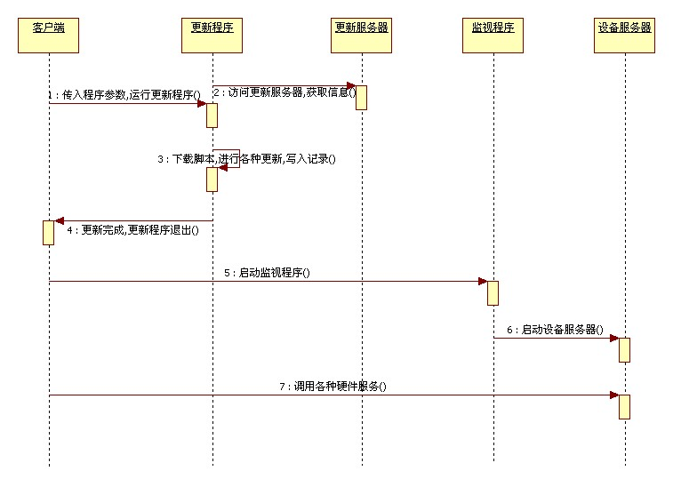

(注意：如果要支持域更新。则有必要标识(网点号之类的)。这部分信息可以是外部调用程序传入,也可以是读配置文件。)

以下章节的内容就是围绕着这五部分展开阐述的。

## 总体设计原则

### 组件间解耦

1 解耦服务调用端和硬件细节。要求：所有的硬件配置都要放在硬件设备服务端。

2 解耦自动更新程序和设备服务。更新程序不仅仅能更新设备服务,而且能够支撑其它应用的更新。

# 需求描述

## 自动更新程序

### 规划

1 可以保存本地的版本更新记录

2 可以更新本机的 普通文件/exe文件/各种bat文件/diff文件/注册表文件。以及一些通用操作(如移动文件,改名之类)。

3 更新服务器的部署地点：支持部署在不同的物理地点(如：网点,支行,分行,总行)。每台机器可以连接到不同的更新地点。

4 支持多更新源。

### 需求场景描述

#### 自动更新客户端

主执行者：外部程序或随系统启动

范围：

层次：

主成功场景：

1. 由程序调用者传入http连接。自动更新客户端根据本机版本的情况,加上版本号。

1.a 本地找不到更新记录,则退出。

1. 上送http报文。

2.b 无法访问http链接。报错。

1. 获得返回报文。

3.a 已经是最新版本了,则退出。

1. 下载更新脚本

4.a 如果下载失败,则提示更新出错。

1. 调用Use case:执行更新脚本

#### 执行更新脚本

主执行者：程序

范围：

层次：

主成功场景：

1. 获取更新脚本
2. 解析脚本内容,执行相应的操作(相应的更新脚本内容,请参见附录)

## 更新服务器

### 规划

1 支持更新 普通文件/exe文件/ bat文件/diff文件/注册表文件

2 支持更新脚本(简单的拷贝/替换只能满足简单场景,复杂场景就需要更新脚本)

1. 支持域(指的是归属于不同逻辑组的机器。这个逻辑组可以是机构,可以是自定义组。但组间关系必须是树形结构。系统默认有一个ROOT节点)更新,局部更新。
2. 支持手工配置

从更新内容的关联性来看,大致如下：



此时的配置策略应该如下：

1 对于公用性的部分,如程序本身和其它资源,应该使用级别上最高的服务器进行更新。

2 对于每台机器不一样的更新内容,可以通过手工更新(配置服务器提供更新接口,程序只需调用即可)和批量更新(提供配置文件脚本)。

### 具体例子

1. 如果需要更新程序本身更新的,此时可以把这部分更新放到总行服务器。
2. 如果需要更新配置的,可以在网点内通过配置服务器访问。(此时直接覆盖配置文件)

### 更新流程



### 需求场景描述

#### 获得设备的配置

主执行者：运维人员

范围：

层次：用户

主成功场景：

1. 获得部署级别内所有的配置
2. 发送请求部署配置的服务(注：如果为了快速加载,可以把一部分数据存到本地数据库中)

2.a 如果是网点,则请求网点内所有配置

2.b 如果是分行,则获得分行内所有配置

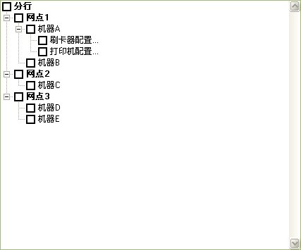

原型图(可能不太准,但已经能够清楚表明意思了)

#### 保存设备配置

主执行者：运维人员

范围：

层次：用户

主成功场景：

1. 修改某一台机器的配置后,点击”保存”

2 发送配置更新服务到机器

2.a 更新成功,则提示”更新成功”

2.b 更新失败,则提示”更新失败”

#### 新建更新类别

主执行者：运维人员

范围：

层次：用户

主成功场景：

1. 使用者新建更新类别

1.a 如果重名,则进行提示

#### 新建更新内容

主执行者：运维人员

范围：

层次：用户

主成功场景：

1. 使用者选择要更新的类别
2. 使用者上传要更新的脚本文件
3. 使用者选择所需要更新的 级别
4. 使用者填写更新描述
5. 使用者点击”分发更新”,系统自动生成一个版本号(注意是递增且不可重复的)

#### 查看更新列表

主执行者：运维人员

范围：

层次：用户

主成功场景：

1. 使用者选择 更新类别,更新级别,更新日期 进行查询

#### 比对版本服务

主执行者：WEB服务(由客户端调用)

范围：

层次：用户

主成功场景：

1. 获取更新URL中的更新字符串。获取组号,获取版本号 。
2. 如果没有版本号,则报错返回。
3. 获取组号

3.A 如果有组号,则进行层级检索（此域或其归属）。找出大于此版本号的更新。

3.B 如果没有组号,视作所有级别。找到大于版本号的更新。

1. 组装返回报文

## 监视程序

### 规划

能够监视指定程序。如果被监视程序退出,则此程序能够自动启动它。

### 需求场景描述

#### 启动程序

主执行者：外部程序调用。或者随操作系统启动

范围：

层次：系统

主成功场景：

1. 读取配置文件,获取要监视的所有程序

1.a 如果没有配置文件,则属于严重错误。需要提示使用者。

1. 遍历内存中的所有程序

2.A 如果已经执行,则进行监视。

2.B 如果没有执行,则启动此程序,并且进行监视

3 如果程序在执行过程中错误,则需要启动此程序。并且保存日志。

## 设备服务器

### 规划

1 对调用者隐藏硬件细节,包括硬件配置

2 提供各种硬件服务

1. 提供各种调试服务
2. 支持设备共享,但要能提供隔离服务(如：打印机从开始第一条打印指令,到执行指令结束。中间不应该插入其他客户端的打印请求)
3. JOB：使用于以下场景。如：一项服务是由若干步骤组成,在这些步骤间不能接收其它客户请求。打印机的分页打印就是这么一个例子。

### 需求场景描述

#### 硬件服务

设备服务程序所能提供的服务,参见附录：硬件服务。

#### 可视化界面配置

提供可视化界面,配置各种硬件参数。注：此配置需要是http方式的。

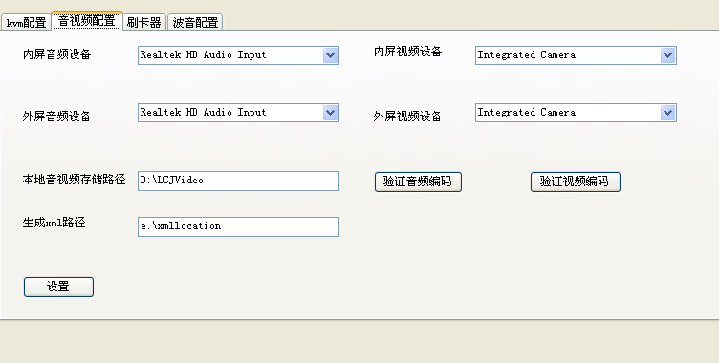

#### 访问权限配置

1ACL配置

2返回报文

#### 提供硬件设备服务

设备服务程序所能提供的服务,参见附录：硬件服务。

主执行者：程序

范围：

层次：用户

主成功场景：

1 获取要调用的设备

1.a 检查此设备上有无job.如果有,则返回错误。

1.b 检查此设备是否正在执行。如果在执行,则返回错误。

2 调用此设备进行服务,同时阻塞住客户端。

2.a 调用设备错误,返回给客户端

3 获得硬件输入,或者超时后,返回信息。

#### 开始JOB

主执行者：程序

范围：

层次：用户

主成功场景：

1接收到客户端提出的申请Job指令

2 检查所需要锁定的硬件

2.a 如果硬件空闲,则新建jobid,返回

2.b 如果硬件忙,则返回JOB错误信息

#### 结束JOB

主执行者：程序

范围：

层次：用户

主成功场景：

1接收到客户端提出的退出Job指令,获得jobid。

1.a 没有jobid,返回报文错误。

2 解除对资源的锁定

#### 提供启动情况服务

主执行者：程序

范围：

层次：用户

主成功场景：

1程序接收到请求。

2 返回启动时的日志

#### 列举所有设备

1接收到客户端提出的列举所有设备服务

2 返回报文

#### 列举正在运行设备

1接收到客户端提出的列举运行设备服务

2 返回报文

#### 列举正在运行JOB服务

1接收到客户端提出的列举运行job服务

2返回报文

#### 结束某项设备服务

1接收到客户端提出的结束设备服务

2返回报文

#### 提供运行情况

1接收到客户端提出的运行时情况服务

2返回报文

## 请求客户端程序

### 规划

1 能够调用设备服务器程序提供的各种服务。

2 在出错时,能够有清晰的描述。并且能够继续处理。

### 需求场景描述

#### 调用硬件请求

设备服务程序所能提供的服务,参见附录：硬件服务。

主执行者：程序

范围：

层次：用户

主成功场景：

1 程序发起各种硬件服务。

2 获取返回。(注：该调用程序被阻塞住,直到服务器端有返回。如果客户端需要无阻塞模式,请自行开启线程调用)

2.a 权限不允许,立即返回错误。

2.b 网络连接错误。可能是网络问题,也有可能是服务器失灵。

3 解析jsonresponse结构

#### 调用状态查询请求

主执行者：程序

范围：

层次：用户

主成功场景：

1 程序发起获得运行设备服务。

2 获取返回并且展示。

#### 结束某项设备请求

主执行者：程序

范围：

层次：用户

主成功场景：

1 程序发起获得运行设备服务。

1. 发出结束请求。

#### 用户选择设备

由于有可能有共享设备的需求(如：一台打印机被多个用户共享),这时候程序应该提供一种机制来支持此种操作。可以放在两个地方： 1 把此配置放在设备服务端(通过技术人员来更新) 2 把此配置放到界面端(由终端用户选择ip地址,以指定使用那台机器硬件)。个人认为第二种方案比较好,因为硬件需要人的操作。

主执行者：用户

范围：

层次：用户

主成功场景：

1 更改硬件请求地址

2 更改成功。

# 技术选型的考虑

## 实际需求场景

1 硬件设备服务：硬件设备最多服务于一个网点。假设有5台机器。那么,最大的并发量不会超过5。硬件设备的并发量并不是最重要的,稳定性才是最重要的。另外：一次服务所花费的时间主要在硬件上,因此,编程语言的运行效率高低并不是主要要考虑的。

2 更新服务：如果把更新服务部署在分行。假设所有分行有200台机器。那么,并发量可以达到200.而且,更新服务器主要提供的是文件下载服务。最好,这个服务器能够提供以下功能：

* 1. 高并发
  2. 能够控制下载流量

## 编程语言选型

1 此项目需要和硬件打交道,这部分最好用c语言。

2 同时,上层还需要提供rpc,http,各种资源管理服务,这些用高级语言写比较好。考虑到还需要和dll紧密调用,需要调用操作系统资源。Go语言能够在语言级别支持C语言,和操作系统整合比较好。因此,开发语言初步定为go+c语言。

## 架构

采用动态库还是静态库：因为涉及到众多厂商的DLL,建议采用动态库架构。

## 几个抽象要点

### 设备

需要仔细考虑软件设计模式的地方：硬件设备服务。

大致变动如下：

1同一个设备有后续设备加进来。

2会增加新的设备类别。

因此,这部分的实现需要仔细考虑,大致草图如下：



### 更新元素

更新元素如同设备一样,以后也会加入新的更新类型。和上述抽象图一样设计即可。

## 实现上的考虑

如同Unix的设备管理一样,首先划分出category。然后按category进行管理。

## 编码规范

1 所有的模块功能,必须包含单元测试例子。

# 附录

## 更新脚本描述

### 例子

<?xml version='1.0' encoding='utf-8'?>

<root>

<Section exe="c:/Program Files/a.exe" preupdate="close" updateend="open">

<File srclocation='update/ylkz/WaveLibMixer.dll' dstlocation='c:/Program Files/a/WaveLibMixer.dll' />

</Section>

<Section>

<File srclocation='update/patch/office.bat' dstlocation='c:/patchout/office.bat' runmethod='run'/>

<File srclocation='update/patch/ylkz.bat' dstlocation='c:/patchout/ylkz.bat' runmethod='run' />

</Section>

<Section exe="c:/Program Files/short_cut/short_cut.exe" preupdate="close" updateend="closeie" >

<File srclocation='update/short_cut/ktr.dll' dstlocation='c:/Program Files/short_cut/dll/ktr.dll' modifytime='2010 09 15 15 45'/>

<File srclocation='update/short_cut/short_cut.exe' dstlocation='c:/Program Files/short_cut/short_cut.exe' modifytime='2011 06 17 19 06'/>

</Section>

<Section updateend="reboot">

<File srclocation='update/short_cut/config.ini' dstlocation='C:/Program Files/short_cut/conf/config.ini' />

</Section>

</root>

### 解释

Srcloction:表示HTTP更新服务器上的路径。使用相对路径。

Dstlocation:表示本地机器上的路径。可以使用相对路径和绝对路径。相对路径指：对于update.exe的路径。

预定义section动作：

1 reboot:重启机器

2 closeie:关闭IE

1. Close:表示关闭程序
2. open:表示打开程序

预定义file动作：

1 run:主要用于运行bat之类的脚本

2 reg:主要用于ACTIVEX的注册

Section：表示按更新内容组成的节。描述了在此节中该如何更新脚本。

属性：

Exe:表示section是关联到这个exe文件。后续的都是针对这个exe文件。

Preupdate:表示更新前需要做的动作。

Updateend:表示更新后需要做的动作。

Userexit:表示需要哪个用户退出。主要用于有用户登录到此系统时。

File:定义了要更新的一个文件。

属性：

Srclocation:在http服务器上的源文件地址

Dstlocation:表示要拷贝到的地址

Modifytime:表示文件更新的时间。本地文件若小于这个更新时间,则更新文件

Version:表示文件版本(这个比较少用。一般而言,使用文件更新时间就已足够)

Runmethod:表示后续动作。见预定义file动作。

## 更新服务器数据库描述

### 更新类别表

|  |  |  |  |  |  |
| --- | --- | --- | --- | --- | --- |
| **表代码** | Sys_update_category | | | | |
| **表名称** | 更新类别表 | | | | |
| **序 号** | **字段代码** | **字段名称** | **字段长度** | **是否非空** | **备 注** |
| 1 | ID | id | NUMBER(10) | Y | 主键自增 |
| 2 | category_name | 类别名称 | varchar2(60) | Y |  |
| 3 | description | 描述 | varchar2(255) | N |  |

### 级别表

注：此表可能和其它数据库联动,建议在上面再套一层视图。

|  |  |  |  |  |  |
| --- | --- | --- | --- | --- | --- |
| **表代码** | sys_update_grouping | | | | |
| **表名称** | 更新级别表 | | | | |
| **序 号** | **字段代码** | **字段名称** | **字段长度** | **是否非空** | **备 注** |
| 1 | ID | id | NUMBER(10) | Y | 主键自增 |
| 2 | parent_id | 上级ID | NUMBER(10) | N |  |
| 3 | code | 代码 | varchar2(20) | Y |  |
| 4 | name | 名称 | varchar2(20) | N |  |
| 5 | create_time | 创建时间 | date | Y |  |
| 6 | note | 备注 | varchar2(200) | N |  |

### 更新记录表

|  |  |  |  |  |  |
| --- | --- | --- | --- | --- | --- |
| **表代码** | Sys_update_record | | | | |
| **表名称** | 更新记录表 | | | | |
| **序 号** | **字段代码** | **字段名称** | **字段长度** | **是否非空** | **备 注** |
| 1 | ID | id | NUMBER(10) | Y | 主键自增 |
| 2 | category_id | 对应的类别ID | NUMBER(10) | Y |  |
| 3 | group_id | 对应的组ID | NUMBER(10) | Y |  |
| 4 | create_user | 创建人 | varchar2(255) | Y |  |
| 5 | create_time | 创建时间 | date | Y |  |
| 6 | update_file | 更新脚本的服务器路径 | varchar2(255) | N |  |
| 7 | version | 版本号 | NUMBER(10) | N |  |
| 8 | note | 备注 | varchar2(200) | N |  |

## 硬件服务

### DLL格式规范

DLL用c或c++编写,windows平台上的DLL按照stdcall方式进行函数调用。

超时时间：一律设置为毫秒。

### 主数据结构描述

#### Json返回结构

Type struct JsonResponse{

int32 code; //code:表示返回代码

int32 key;//key:指明一个key

string ErrMsg;//表示出错信息

string ResMsg;//表示正常返回信息,由各个操作解释

}

注：如果遇到字符串,统一是UTF-8格式。

Code：0表示正常。ResMsg表示返回信息

若不为0,则表示各种错误。ErrMsg记录了出错信息。

Key:如果有连续性的请求,key表示这个会话的标识符。

### 错误代码表

#### 错误代码

|  |  |  |
| --- | --- | --- |
| 常量定义 | 常量值 | 常量说明 |
| DEVICE_OPER_SUCCESS | 0 | 设备操作成功 |
| DEVICE_NOT_FOUND | 1 | 未找到设备 |
| DEVICE_OPEN_ERROR | 2 | 设备打开错误 |
| DEVICE_IN_USE | 3 | 设备正在使用 |
| DEVICE_OPER_TIMEOUT | 4 | 设备操作超时 |

### 密码键盘

#### 调用接口

|  |  |  |  |  |
| --- | --- | --- | --- | --- |
| 方法说明 | RPC方法 | 输入参数 | 返回参数 | 操作硬件状态 |
| 让小键盘发声“您好，请输入密码”，并亮绿灯,并且获得输入值 | PinProtocol. Readonce | Timeout:int32 | JsonResponse | 操作完成后,端口关闭 |
| 让小键盘发声“请再输入一次”，并亮红灯,并且获得输入值 | PinProtocol. Readtwice | TimeOut:int32 | JsonResponse | 操作完成后,端口关闭 |

#### 驱动实现

|  |  |  |  |  |
| --- | --- | --- | --- | --- |
| 驱动类型 | 厂商 | 接口 | 实现方式 | 实现文件 |
| 密码键盘 | 哈诚 | 串口 | 往串口写指令 | Pingeneral.go |

### 磁卡刷卡器

#### 调用接口

|  |  |  |  |  |
| --- | --- | --- | --- | --- |
| 方法说明 | RPC方法 | 输入参数 | 返回参数 | 操作硬件状态 |
| 读磁卡 | MsfProtocal. Read | Timeout:int32  Readtype：int32 | JsonResponse | 操作完成后,端口关闭 |

#### 参数说明

Timeout:超时时间

Readtype:1 二磁道 2 三磁道 3 二三磁道

#### 驱动实现

|  |  |  |  |  |
| --- | --- | --- | --- | --- |
| 驱动类型 | 厂商 | 接口 | 实现方式 | 实现文件 |
| 磁条卡 | 通用 | USB口 |  | 类似键盘,用户直接读取即可(在获取焦点的输入设备中获得) |
| 磁条卡 | 通用 | COM口 | 往串口写指令 | Bkgeneral.go |

### IC刷卡器

#### 调用接口

|  |  |  |  |  |
| --- | --- | --- | --- | --- |
| 方法说明 | RPC方法 | 输入参数 | 返回参数 | 操作硬件状态 |
| 获得ic卡信息 | IcProtocol. GetICCardInfo | Timeout:int32  Taglist:String  LpicAppData:string | JsonResponse | 操作完成后,端口关闭 |
| 获得交易详细信息 | IcProtocol. GetTransDetail | Timeout:int32  Path:string | JsonResponse | 操作完成后,端口关闭 |
| 获取ARQC | IcProtocol. GenARQC | Timeout:int32 | JsonResponse | 操作完成后,端口关闭 |
| 执行脚本 | IcProtocol. CtrScriptData | Timeout:int32  Taglist:String  LpicAppData:string  ARPC:String | JsonResponse | 操作完成后,端口关闭 |
| 下电 | IcProtocol. PowerOff | Timeout:int32 | JsonResponse | 操作完成后,端口关闭 |

#### 驱动实现

|  |  |  |  |  |
| --- | --- | --- | --- | --- |
| 驱动类型 | 厂商 | 接口 | 实现方式 | 实现文件 |
| IC卡 | 通用 | COM口,usb口 | 调用winscard.dll进行操作(现在只适用于windows平台) | Icgeneral.go |

### 身份证

#### 调用接口

|  |  |  |  |  |
| --- | --- | --- | --- | --- |
| 方法说明 | RPC方法 | 输入参数 | 返回参数 | 操作硬件状态 |
| 获得所有文字信息 | IdcProtocol. ReadData | Timeout:int32 | JsonResponse | 操作完成后,端口关闭 |

#### 驱动实现

|  |  |  |  |  |
| --- | --- | --- | --- | --- |
| 驱动类型 | 厂商 | 接口 | 实现方式 | 实现文件 |
| 身份证 | 通用 | usb口,com口 | 通用实现 | IDCGeneral.go |

### 指纹仪

#### 调用接口

|  |  |  |  |  |
| --- | --- | --- | --- | --- |
| 方法说明 | RPC方法 | 输入参数 | 返回参数 | 操作硬件状态 |
| 比对指纹数据 | FinProtocol. MatchFinger | Timeout:int32  FingerTZ:string | JsonResponse | 读取指纹,和存储的指纹进行对比。硬件回到初始状态 |
| 获取指纹数据 | FinProtocol. GetFingerPrinter | Timeout:int32 | JsonResponse | 读取指纹,并且生成特征码返回 |

#### 驱动实现

|  |  |  |  |  |
| --- | --- | --- | --- | --- |
| 驱动类型 | 厂商 | 接口 | 实现方式 | 实现文件 |
| 指纹仪 | 杭州中正 | usb口 | 调用特定厂商提供的DLL实现 | zzfinger.go |

### 评价器

#### 调用接口

|  |  |  |  |  |
| --- | --- | --- | --- | --- |
| 方法说明 | RPC方法 | 输入参数 | 返回参数 | 操作硬件状态 |
| 开始评价 | PingjiaProtocol. StartEstimate | Timeout:int32 | JsonResponse | 操作完成后,端口关闭 |
| 取消评价 | PingjiaProtocol. CancelEstimate | Timeout:int32 | JsonResponse | 操作完成后,端口关闭 |

#### 驱动实现

|  |  |  |  |  |
| --- | --- | --- | --- | --- |
| 驱动类型 | 厂商 | 接口 | 实现方式 | 实现文件 |
| 评价器 | 航泰 | com口 | 调用公司封装的DLL实现 | htpingjia.go |

### 扫描仪

#### 调用接口

|  |  |  |  |
| --- | --- | --- | --- |
| 方法说明 | RPC方法 | 输入参数 | 返回参数 |
| 同步扫描，并返回第1张扫描图片 | ScanProtocol.scan | showDialog:  adjust:  outputFileName:  quality: | JsonResponse |
| 异步扫描 | ScanProtocol. asyncScan | showDialog:  adjust:  useDefaultSource: | JsonResponse |

### 打印机

#### 调用接口

|  |  |  |  |  |  |
| --- | --- | --- | --- | --- | --- |
| 方法说明 | RPC方法 | 输入参数 | 返回参数 | 操作硬件状态 | |
| 打印(要打印的内容通过Data传入) | Pr2Protocol.Print | Timeout:int32  Data:string | JsonResponse | | 操作完成后,端口关闭 |

#### 例子

<?xml version='1.0' encoding='utf-8'?>

<Root>

<Setting>

<Pagewidth>100</ Pagewidth>

<Pageheight>60</ Pageheight>

<Leftmargin>5</ Leftmargin >

<RightMargin>60</ RightMargin >

<Topmargin>60</ Topmargin >

<Bottommargin>60</ Bottommargin >

</Setting>

<Content>

<table trheight=’2’>

<tr width=”60”>

<td width=”20”><br>1111</br></td>

<td width=”40”>2222</td>

</tr>

<tr width=”60”>

<td width=”20”>3333</td>

<td width=”40”>4444</td>

</tr>

</table>

<br>

</Content>

</Root>

#### 标签解释

长度,坐标的单位：均以标准ASCII码字符长度表示。1个ASCII标准字符长度=1/10inch=0.24cm。

定位方式：分为两种定位方式。一种是绝对定位,另一种是相对定位。

绝对定位：绝对定位下,以Leftmargin,Topmargin为起始坐标(0,0)。

相对定位：相对于当前打印头所在位置的定位。注：为了在各种型号的打印机间保持兼容。不支持打印头回退定位(即：在此种定位方式下,left和top属性不能出现负数)。

Setting:表示纸张的设置。

Pagewidth:纸张的宽度。

Pageheight: 纸张的高度。

Leftmargin:纸张的左边界。默认为2.

Rightmargin: 纸张的右边界。默认为纸张宽度-4。

Topmargin: 纸张的上边界。默认为2.

Bottommargin: 纸张的下边界。默认为纸张高度-4。

Lineseperate:行距。默认为1/6inch。

Content:表示需要打印的内容。

打印格式控制：

Br:表示略过一行

Turnpage:表示手动设置翻页。

Text:表示输出文字

Table:表示定义一个表格

Tr:定一行

Td:定义列

Rowspan:定义行

Colspan:定义列

打印内容控制：

Underline:表示加下划线

Bold:表示加重

DoubleHeight:表示倍高打印

DoubleWidth:表示倍宽打印

属性定义:定义各种需要打印内容的修饰信息。

pos:表示定位的方式。Absolute:绝对定位。Relative:相对定位

left:左边坐标。

Top:上边坐标。

Width:定义宽度。

Height:定义高度。

Align:表示对齐方式。

### KVM

#### 调用接口

|  |  |  |  |  |  |
| --- | --- | --- | --- | --- | --- |
| 方法说明 | RPC方法 | 输入参数 | 返回参数 | 操作硬件状态 | |
| 外屏同屏内屏 | KvmProtocol. OutSyncInner | Timeout:int32 | JsonResponse | | 操作完成后,端口关闭 |
| 内屏同屏外屏 | KvmProtocol. InnSyncOuter | Timeout:int32 | JsonResponse | | 操作完成后,端口关闭 |
| 断屏 | KvmProtocol. DeSync | Timeout:int32 | JsonResponse | | 操作完成后,端口关闭 |

### 音视频录制

#### 调用接口

|  |  |  |  |  |  |
| --- | --- | --- | --- | --- | --- |
| 方法说明 | RPC方法 | 输入参数 | 返回参数 | 操作硬件状态 | |
| 外屏同屏内屏 | AVProtocol. StartRecord | Timeout:int32 | JsonResponse | | 操作完成后,端口关闭 |
| 内屏同屏外屏 | AVProtocol. EndRecord | Timeout:int32 | JsonResponse | | 操作完成后,端口关闭 |

## 状态服务

### 启动信息描述

### 状态信息描述

## 调试服务

### 环境定义

本系统现在支持两种运行环境。这两项可以通过改变日志级别来切换。具体见6.5.7节。

切换日志系统后,不需要重启应用,实时生效的。

典型应用：

生产上出问题了,可以先切换到开发环境.等排除完问题,可以切换到生产环境。

1 开发环境：日志级别为trace。支持远程查看日志。

2 生产环境：日志级别为info。支持远程查看日志。

所有的日志均记录在程序的目录中,日志文件最大不超过40MB。

### 设备状态定义

0设备不可用

1设备空闲

2 设备正在执行任务

### 设备类别定义

Pin:密码键盘

Ic:Ic卡设备

Msf：磁条卡

Idc:身份证

Fin:指纹仪

Pingjia:评价器

Scn:扫描仪

Pr2prt:PR2打印机

Kvm:通道切换器

AV:音视频录制

### 远程查看日志

通过telnet。如：机器的IP地址为192.9.202.22,端口为6666(默认)。

telnet 192.9.202.22 6666

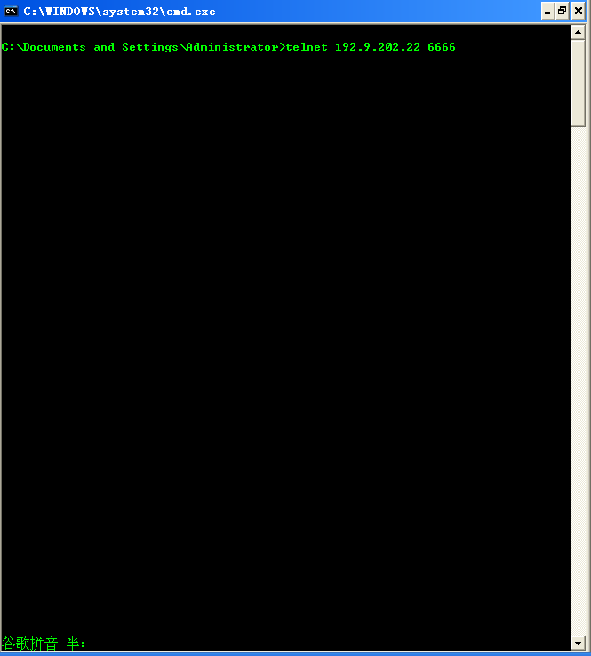

连接成功后,出现下图：

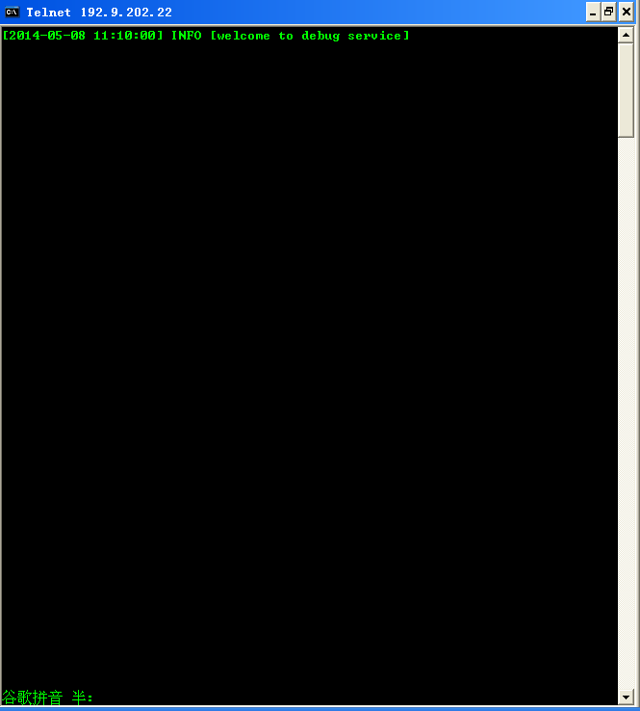

注意：

目前指令流是通过调试协议进行的,现阶段不能通过telnet进行控制。

### 查看系统支持的设备(本驱动程序支持的设备)

|  |  |  |  |
| --- | --- | --- | --- |
| 方法说明 | RPC方法 | 输入参数 | 返回参数 |
| 获取所有设备 | DebugProtocol. GetAllDevice | Timeout:int32 | JsonResponse |

#### 返回报文

<?xml version='1.0' encoding='utf-8'?>

<root>

<res>

<oper>success</oper>

</res>

<content>

<Device Category=”Pin” State=”2” Drivername=””/>

<Device Category =”Ic” State =”2” Drivername=””/>

</content>

</root>

#### 报文解释

Category：表示驱动类别。

State:表示设备状态。见6.5.1.

Drivername:驱动厂商名称

### 查看正在使用的设备(指已经装载驱动的设备)

|  |  |  |  |
| --- | --- | --- | --- |
| 方法说明 | RPC方法 | 输入参数 | 返回参数 |
| 获取正在运行的设备 | DebugProtocol. GetUsableDevice | Timeout:int32 | JsonResponse |

#### 返回报文

<?xml version='1.0' encoding='utf-8'?>

<res>

<oper>success</oper>

</res>

<content>

<Device category=”Pin” status=”1” drivername=”nantian”/>

</content>

</root>

#### 报文解释

Category：表示驱动类别。

State:表示设备状态。见6.5.1.

Drivername:驱动厂商名称

### 改变日志级别

|  |  |  |  |
| --- | --- | --- | --- |
| 方法说明 | RPC方法 | 输入参数 | 返回参数 |
| 设置日志运行级别 | DebugProtocol.ChangeLogEnv | Timeout:int32  kind:int32 | JsonResponse |

#### 参数解释

Kind: 1为开发环境 2为生产环境

## 配置服务

### 配置内容范围

1本驱动支持的各种硬件设备类型

配置项的为：param,value类别。不支持局部更新(局部更新是指仅更新一个节。需要把所有参数组成xml报文传入)。

### 获取某个驱动配置

|  |  |  |  |
| --- | --- | --- | --- |
| 方法说明 | RPC方法 | 输入参数 | 返回参数 |
| 获取设备配置 | ConfigProtocol. GetDevConfig | Timeout:int32  Dev:string | JsonResponse |

#### 参数解释

Dev:表示设备类别。见7.5.2节。

#### 返回报文

<Device Category="Ic">

<Param Name="Factory" Value="nantian"/>

<Param Name="Port" Value="COM4"/>

</Device>

解释：

Category:表示硬件类别。

Param:表示这个硬件设备的配置。以Name和Value的形式给出。

### 获取所有驱动配置

|  |  |  |  |
| --- | --- | --- | --- |
| 方法说明 | RPC方法 | 输入参数 | 返回参数 |
| 获取所有设备配置 | ConfigProtocol. GetAllDevConfig | Timeout:int32 | JsonResponse |

#### 返回报文

<Root>﻿<Device Category="Pin">

<Param Name="Factory" Desc="厂商" Value="nantian"/>

<Param Name="Port" Desc="端口号" Value="COM4"/>

</Device>﻿<Device Category="Pr2prt">

<Param Name="Factory" Desc="厂商" Value="nantian"/>

<Param Name="Port" Desc="端口号" Value="COM4"/>

</Device>﻿<Device Category="Fin">

<Param Name="Factory" Desc="厂商" Value="nantian"/>

<Param Name="Port" Desc="端口号" Value="COM4"/>

</Device>﻿<Device Category="Pingjia">

<Param Name="Factory" Desc="厂商" Value="nantian"/>

<Param Name="Port" Desc="端口号" Value="COM4"/>

</Device><Device Category="Ic">

<Param Name="Factory" Desc="厂商" Value="nantian"/>

<Param Name="Port" Desc="端口号" Value="COM5"/>

</Device>

﻿<Device Category="Idc">

<Param Name="Factory" Desc="厂商" Value="nantian"/>

<Param Name="Port" Desc="端口号" Value="COM4"/>

</Device>﻿<Device Category="Msf">

<Param Name="Factory" Desc="厂商" Value="nantian"/>

<Param Name="Port" Desc="端口号" Value="COM4"/>

</Device></Root>

### 获取所有可用硬件列表配置

|  |  |  |  |
| --- | --- | --- | --- |
| 方法说明 | RPC方法 | 输入参数 | 返回参数 |
| 获取所有设备配置 | ConfigProtocol. GetDeviceList | Timeout:int32 | JsonResponse |

#### 返回报文

<Root>﻿<Device Category="Pin">

<Param Name="Factory" Desc="厂商" Value="nantian"/>

<Param Name="Port" Desc="端口号" Value="COM4"/>

</Device>﻿<Device Category="Pr2prt">

<Param Name="Factory" Desc="厂商" Value="nantian"/>

<Param Name="Port" Desc="端口号" Value="COM4"/>

</Device>﻿<Device Category="Fin">

<Param Name="Factory" Desc="厂商" Value="nantian"/>

<Param Name="Port" Desc="端口号" Value="COM4"/>

</Device>﻿<Device Category="Pingjia">

<Param Name="Factory" Desc="厂商" Value="nantian"/>

<Param Name="Port" Desc="端口号" Value="COM4"/>

</Device><Device Category="Ic">

<Param Name="Factory" Desc="厂商" Value="nantian"/>

<Param Name="Port" Desc="端口号" Value="COM5"/>

</Device>

﻿<Device Category="Idc">

<Param Name="Factory" Desc="厂商" Value="nantian"/>

<Param Name="Port" Desc="端口号" Value="COM4"/>

</Device>﻿<Device Category="Msf">

<Param Name="Factory" Desc="厂商" Value="nantian"/>

<Param Name="Port" Desc="端口号" Value="COM4"/>

</Device></Root>

### 保存某个驱动配置

|  |  |  |  |
| --- | --- | --- | --- |
| 方法说明 | RPC方法 | 输入参数 | 返回参数 |
| 获取所有设备 | ConfigProtocol. SaveDevConfig | Timeout:int32  Dev:string  Content:string | JsonResponse |

#### 参数解释

Dev:表示设备类别。见6.5.2节。

Content:表示更新后的内容

#### 上送报文

如把COM口改为5,则Content字段为：

<Device Category="Ic">

<Param Name="Factory" Value="nantian"/>

<Param Name="Port" Value="COM5"/>

</Device>

#### 返回报文

Code值为0表示成功。

注：成功修改配置后,系统并不会自动应用配置。需要通过命令进行重启。

### 保存所有驱动配置

|  |  |  |  |
| --- | --- | --- | --- |
| 方法说明 | RPC方法 | 输入参数 | 返回参数 |
| 保存所有设备配置 | ConfigProtocol. SaveAllDevConfig | Timeout:int32  Content:string | JsonResponse |

#### 参数解释

Timeout:超时参数

Content:表示更新后的内容

#### 上送报文

#### 返回报文

Code值为0表示成功。

注：成功修改配置后,系统并不会自动应用配置。需要通过命令进行重启。

### 获得可用硬件列表

|  |  |  |  |
| --- | --- | --- | --- |
| 方法说明 | RPC方法 | 输入参数 | 返回参数 |
| 获得可用硬件列表 | ConfigProtocol. GetAllHardWare | Timeout:int32 | JsonResponse |

#### 参数解释

Timeout:超时时间

#### 上送报文

#### 返回报文

Resmsg中表示返回的列表

### 获得更新服务器地址

|  |  |  |  |
| --- | --- | --- | --- |
| 方法说明 | RPC方法 | 输入参数 | 返回参数 |
| 获取更新地址列表 | ConfigProtocol. GetUpdateUrl | Timeout:int32 | JsonResponse |

#### 返回报文

<update>

<Url UpdateUrl="192.168.1.2" Desc="更新服务器地址1"/>

<Url UpdateUrl="192.168.1.6" Desc="更新服务器地址2"/>

</update>

#### 解释

Ip:表示更新服务器地址。

Desc:描述

### 保存更新服务器地址

|  |  |  |  |
| --- | --- | --- | --- |
| 方法说明 | RPC方法 | 输入参数 | 返回参数 |
| 保存更新服务器地址 | ConfigProtocol. SaveUpdateUrl | Timeout:int32  Content:string | JsonResponse |

#### 参数解释

Content:表示更新后的内容

#### 上送报文

<update>

<Url Ip="192.168.1.5" Desc="分行服务器"/>

<Url Ip="192.168.1.6" Desc="支行服务器"/>

</update>

#### 返回报文

Code值为0表示成功。

## 服务启动

#### 程序参数

-log:表示日志环境。默认是生产环境。-log=development:表示开发环境-log=production:表示生产环境

#### 运行界面

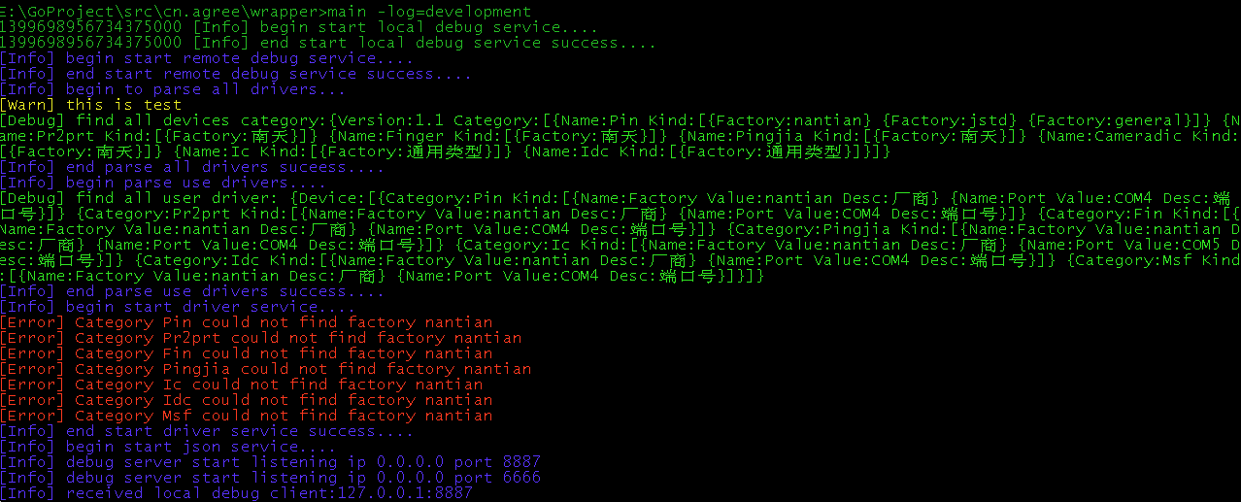

解释：

红颜色ERROR:如果在程序启动时有此错误,必须进行处理。

黄颜色WARN:仅仅是警告,不处理也不会有什么大问题。

蓝颜色INFO:程序关键信息。

绿颜色DEBUG：程序调试信息。用于辅助调试。

褐颜色TRACE:程序内部信息,一般不必关注。

生产环境的日志是到INFO级别。

开发环境的日志是到DEBUG级别。

注：

在实际的生产环境中,会隐藏此界面。但功能是一样的。